填空：
1: 密耦合（作用距离： ----------从---------）从0到最大1cm）

2. 大多数应答器的能量供应是由_____(阅读器)提供的，因此，工作时需将应答器插入阅读器之中，或放到一个有标记的表面, 应答器线圈和阅读器线圈的功能结构相应于_____ 。 (变压器)

3. 电子标签的RFID系统由_____电子标签、____读写器、_____天线和应用软件构成的。
4．大多数应答器的能量供应，_____(阅读器)提供的。用电感耦合的时序系统只适合在135kHz以下的频率范围内工作。在阅读器线圈和应答器线圈间存在着 ____(变压器耦合作用)。通过阅读器交变场的作用在应答器线圈中感应的电压被整流，可作供应电压使用。

判断题：
- 大多数应答器的能量供应是由是自己提供。
- 1比特应答器的使用范围非常广泛，公交车收费系统。
- ISO/IEC 14443 标准的射频卡工作频率为 125Khz

简答题：

分级的密钥概念

画波形

具有密码功能的应答器除了应用数据存储区外总是包含着用于存储密钥的附加存储区和一个配置寄存器（存取寄存器，ACC）以便有选择地保护选择地址区的写入

1）负载调制
应答器天线上的负载电阻的接通和断开促使阅读器天线上的电压发生变化，实现用远距离应答器对天线电压进行振幅调制。如果人们通过数据控制负载电压的接通和断开，那么这些数据就能够从应答器传输到阅读器。这种传输方式称为负载调制。
（2）使用副载波的负载调制
如果应答器的附加负载电阻以很高的时钟频率fH接通或断开，那么在阅读器发送频率＋/－fH的距离上产生两条谱线，它们是容易检测到的。这种新的基本频率称为副载波。数据传输是及时在数据流中通过振幅键控（ASK）、频移键控（FSK）、相移键控（PSK）调制来完成的，这就是副载波的振幅调制。

ISO 14443和ISO 15693标准
,① 二者皆以13.56MHz交变信号为载波频率。
② ISO15693读写距离较远，而ISO 14443 读写距离稍近。

ISO14443定义了TYPE A、TYPE B两种类型协议。通信速率为106kbits/s，它们的不同主要在于载波的调制深度及位的编码方式。
- 从PCD向PICC传送信号时，
TYPE A采用改进的Miller编码方式，调制深度为100%的
ASK信号；
TYPE B则采用NRZ编码方式调制深度为10%的ASK信号 。

② 从PICC向PCD传送信号时，二者均通过调
制载波传送信号,副载波频率皆为847KHz。
TYPE A采用开关键控（ASK）的 Manchester编码；
TYPE B采用NRZ-L的BPSK编码。

ISO 15693标准规定的载波频率亦为13.56MHz，
VCD和VICC全部都用ASK调制原理，调制深度
为10%和100%，VICC必须对两种调制深度正确
解码。

ISO 14443-3规定了TYPE A和TYPE B的防冲撞
机制。二者防冲撞机制的原理不同:
TYPE A 是基于位冲撞检测协议，
TYPE B 通过系列命令序列完成防冲撞

第2章 习题
2.1简述射频识别系统的组成和分类（按作用距离的远近分类）

第3章 习题
3.1 1比特应答器的主要应用领域？
3.2 全双工法（FDX－Full duplex）中，在应答器和阅读器之间的数据双向传输是同时进行的。其中包括应答器发送数据，所用频率为阅读器的几分之一，即采用“分谐波”，或是用一种完全独立 的“非谐波”频率。(为什么全双工法应答器采用“分谐波”？）

3.3无源应答器的能源供应

3.4 在应答器至阅读器的数据传输中，1）负载调制的定义
2) 副载波的定义
3.5简述分级的密钥概念

3.6 在阅读器至应答器的数据传输中，常用三种基本方法：

ASK：振幅键控
FSK：频移键控
PSK：相移键控
画出ASK：振幅键控 和FSK：频移键控的波形图

3.3.1具有存储功能的应答器
解释下图中每个框图的作用（如：时钟）

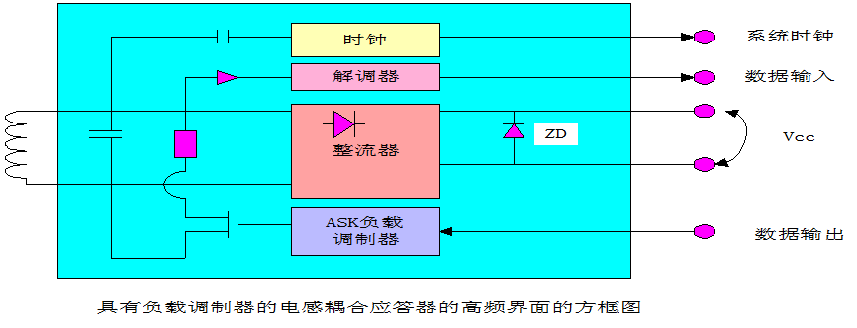

只读应答器的特点：

- 只读应答器构成射频识别系统数据载体的低档和低成本部分。一旦只读应答器进入了阅读器的作用范围内，就开始输出它自己的特征标记
- 用户不能改变这个序列号

- 与阅读器的通信只能在单方向上进行

具有密码功能的应答器
为了阻止对应答器的未经认可的访问，采用了各种方法。
- 检查口令的写入和读出保护是最简单的机制

2、要求相互认证使用资格，或者必须检查两个部件是否都属于同 一应用系统，那么应当用鉴别的方法

第4章 电子标签的安全性
4.1编码与调制
射频识别系统通常使用下列编码法中的一种方法
  - NRZ编码的特点：

  - NRZ编码的应用：

NRZ编码：“高”信号表示二进制1，“低”信号表示二进制0
应用：在FSK或PSK调制中几乎仅仅使用NRZ编码。

4.3 采用曼彻斯特（manchester）编码的系统通常使用那种调制方式？
ASK
4.4 曼彻斯特（manchester）编码特点：

4.5 画出 1和0 的NRZ 编码的`波形图

4.6 画出 1和0曼彻斯特（manchester）编码的`波形图

曼彻斯特（manchester）编码：在半个比特周期时的负边沿表示二进制1，半个比特周期中的正边沿表示二进制0。因此，曼彻斯特也称为分相编码（Split－Phrase coding）。
应用：曼彻斯特编码在采用副载波的负载调制时经常用于从应答器到阅读器的数据传输。
4.7 射频识别系统采用的调制方法是振幅键控（ASK）、频移键控（FSK）和相移 键控（PSK）的数字调制法

4.8 在振幅键控时，载波振荡的振幅按二进制编码信号在两种状态 u0 和 u1
之间切换（键控）。
画出 1 和 0 的 ASK 调制的波形图

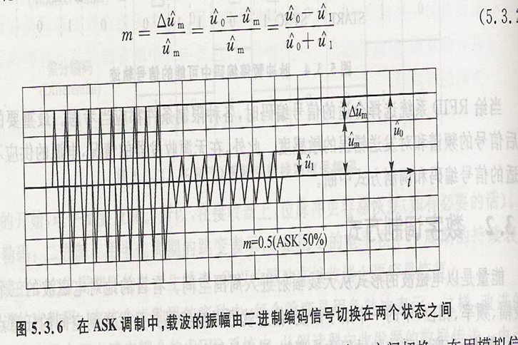
4.9 2－FSK是使载波振荡频率用二进制编码信号在两种频率
F0 和 F1 之间进行切换
画出 1 和 0 的 2FSK 调制的波形图

4.2数据的完整性
4.10碰撞的`定义
当多个应答器同时把数据传输给一个单独的阅读器时出现互相干扰（碰撞）
在射频识别系统中存在着两种不同的基本通信形式：
① 广播
② 多路存取
在阅读器的作用范围有多个应答器的数据同时传输给阅读器。这种通信形式称为多路存取
4.11反碰撞法的定义
在射频识别系统中（存取记录）的技术方法（该方法能使多路存取无故障地进行）被称为反碰撞法。
4.12时分多路法的特点：
时分多路法是把整个可供使用的通路容量按时间分配给多个用户的技术。
对射频识别系统来说，TDMA构成了反碰撞法的具有最大量的一族。
这种方法又可分为：
① 应答器控制（应答器驱动），应答器控制法的工作是非同步的。
② 阅读器控制（询问驱动），阅读器控制控制法的工作是非同步的
4.13 在射频识别系统中，常常使用时分多路法，常用的反碰撞法的有几种？
4.14 ALOHA法的特点是什么？
4.15 ALOHA 协议基本要点是什么？
4.16 时隙ALOHA法的特点是什么？
4.17 写出时隙ALOHA法阅读器命令顺序？
4.18 二进制搜索算法的特点是什么？
1 ALOHA法(属于应答器控制的TDMA时分多路法)
所有多路存取入法小的最简单的方法是ALOHA法.

ALOHA法特点：发送少量的数据，重复顺序， 发送之间还有相对长的停顿。此外，每个收发器的重复时间也稍有不同。

ALOHA 协议基本要点是：
① 当传输点有数据需要传送的时候，它会立即向通信频道传送。
② 接收点在收到数据后，会应答（ACK）传输点。
③ 如果接收的数据有错误，接收点会向传输点发送NACK。
④ 当多个点同时向 传输数据的时候，会发生冲突，各个点停止一段时间后，再尝试传送。

2 时隙ALOHA法的特点
使ALOHA法对比较小的吞吐量最佳化的途径就是时隙ALOHA法。
这涉及到一种随机的、阅读器控制的TDMA反碰撞法
① 所有应答器所必须的同步应由阅读器控制。
② 应答器只在规定的同步时隙内才传输数据包。

时隙ALOHA法阅读器命令（理解算法的工作过程）
① REQUEST(请求)：
② SELECT(SNR)（(选择)（序列号））：
③ READ－DATA（读出数据）：

3二进制搜索算法的特点
“二进制搜索”算法系统能够辨认出在阅读器中数据碰撞到比特点准确位置。
为此，必须有合适的位编码法。
为了实现“二进制搜索”算法系统，就要选用Manchester编码。为什么？

“二进制搜索”算法阅读器命令（理解算法的工作过程）
① REQUEST(SNR)－请求（序列号）
② SELECT(SNR)－选择（序列号）
③ READ-DATA－读出数据
④ UNSELECT－去选择
4.19 奇偶校验的`缺点是什么？
4.20 校验的作用：
可用以识别传输错误，并启动校正措施，例如重新传输有错误的数据块。最经常使用的校验和法是奇偶校验以及XOR和CRC

CRC的特点
4.3数据的安全性
现代密码系统是数字化的。它的算法不是基于字母的，而是基于消息的各个位（bit）或者各个块（block）。
加密钥和解密钥是一个具有特定钥长度的二进制字符串。例如，128位的加密系统中，钥的长度为128位。长度越长的钥，它的加密功能越强。

数据加密标准（DES ,Data Encryption Standard）是最常用的对称加密算法之一。

4.21 对称密钥法：
如果加密密钥K和解密密钥K’是相同的（K＝K’），或者相互之间有直接的关系，那么，这种方法就称为对称密钥法。

4.22非对称密钥法：
如果关于密钥K的知识与解密处理无关，那么这种方法就是非对称密钥法。 对射频识别系统来说，迄今只使用对称法。
4.3.2 密钥管理
4.23 常用的几种密钥
导出密钥的定义
用加密算法来产生出密钥：输入值是射频卡的专有特征（通常用射频卡编号）和主密钥，
通常用三重DES 算法。
多样化密钥
动态密钥
4.3.4 认证
写出常用的几种认证工作形式：
什么是相互认证（鉴别）？
认证有三种工作形式：
1、内部认证：
利用终端阅读卡中的固定数据，然后导出认证密钥。终端产生随机数并送给卡，并指定下一步应用的密钥。卡用指定密钥对该随机数进行加密， 然后将经过加密的随机数送回终端。终端对该随机数进行解密，比较是否一致，若一致则内部认证成功。
2、外部认证：
终端从IC卡中读取卡数据并导出认证密钥。因为IC卡本身不能发送此数据。这一认证方法由终端设备控制。终端设备从IC卡中取得一随机数（通常为8字节），用认证密钥对它进行加密，并且将它发送到IC卡。IC卡对这个加密值进行检查比较。
3、相互认证（鉴别）：
互相对称的鉴别： 阅读器和应答器之间的互相鉴别是建立在国际标准ISO 9798－2”三通互相鉴别”的基础上的，其间，双方在通信中互相检验另一方的密码。
第5章 电子标签的标准化
按照作用距离分类，目前有三种不同的标准可供非接触IC卡使用。

一、国际标准ISO10536－密耦合IC卡
第1部分：物理特性
第2部分：耦合区的尺寸和位置
第3部分：电信号和复位过程
第4部分：复位应答和传输协议（尚在制订中）
二、国际标准ISO14443－近耦合IC卡
第1部分：物理特性
第2部分：射频界面
第3部分：初始化和反碰撞
第4部分：传输协议
三、国际标准 ISO15693－ 疏耦合IC卡
ISO 14443和ISO 15693标准
,① 二者皆以13.56MHz交变信号为载波频率。
② ISO15693读写距离较远，而ISO 14443 读写距离稍近。

ISO14443定义了TYPE A、TYPE B两种类型协议。通信速率为106kbits/s，它们的不同主要在于载波的调制深度及位的编码方式。
- 从PCD向PICC传送信号时，
TYPE A采用改进的Miller编码方式，调制深度为100%的
ASK信号；
TYPE B则采用NRZ编码方式调制深度为10%的ASK信号 。

② 从PICC向PCD传送信号时，二者均通过调
制载波传送信号,副载波频率皆为847KHz。
TYPE A采用开关键控（ASK）的 Manchester编码；
TYPE B采用NRZ-L的BPSK编码。

ISO 15693标准规定的载波频率亦为13.56MHz，
VCD和VICC全部都用ASK调制原理，调制深度
为10%和100%，VICC必须对两种调制深度正确
解码。
ISO 14443-3规定了TYPE A和TYPE B的防冲撞
机制。二者防冲撞机制的原理不同:
TYPE A 是基于位冲撞检测协议，
TYPE B 通过系列命令序列完成防冲撞

国际标准ISO/IEC 14443-2
（射频功率和信号接口）
- Type A的通信信号接口
9．Type B的通信信号接口
国际标准ISO/IEC 14443-3
（初始化和反碰撞 ）
3．术语与定义
⑵
⑹
⑻
6. Type A的的初始化和反碰撞
⑸ 帧格式：
- 短帧
- 标准帧
- 面向位的防碰撞帧

